
臺中市廢棄物清除處理商業同業公會 函
會 址：406臺中市北屯區中清路二段756號
電 話：04-22922408 傳真：04-22922409
聯絡人：呂筱卉 電話：04-22922408

電子郵件：tccws.org@gmail.com
公會網站：http://www.tccws.org.tw
受文者: 本會會員
‌發文日期：‌‌中華民國‌一O四年八月三十一日
‌發文字號：‌中清顯童字第104031號
‌速別：‌最速件
‌密等及解密條件或保密期限：‌普通
附件：附件一，附件二，附件三，附件四。
主 旨：本會舉辦104年會員國內及國外旅遊聯誼活動，請依說明辦理報名，請 查照。
說 明:
- 依據第二屆第二次理監事聯席會及歷年作法辦理。
- 聯誼活動參加對象：
本會有效會員資格的商家(會員常年費未繳納者，請於國內及國外旅遊之前務必按慣例繳納)。
- 優惠補助辦法：如表格說明如下(如附件一)
- 活動地點：國內旅遊-嘉義松田崗一日遊(如附件三)；國外旅遊-北越
雙龍灣海上Villa五日遊(如附件四)
- 活動時程：國內旅遊11/15(星期日)，國外旅遊12/10~12/14(星期四~
星期一)共五天四夜。
- 請於104/9/30之前將報名表(如附件二)填好，傳真到公會(04)2292-2409報名，以利造冊安排後續事宜，若採打電話報名者較會發生口誤，敬請會員多多傳真配合。

‌正本：‌本會會員

‌副本：‌本會會務室
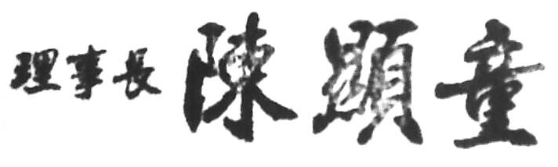

附件一：
 | 國內旅遊 | 國外旅遊 | 備 註
1.活動時間 | 11/15(星期日) | 12/10~12/14(星期四到星期一)
2.活動地點 | 嘉義松田崗一日遊 | 北越雙龍灣海上Villa五日遊
3.報名日期 | 自即日起至9月30日下午5時止。 | 自即日起至9月30日下午5時止。
4.公會補助辦法 | 總數15萬元，依參加會員代表級別及人數平均補助之。甲級每家最多補助3人，乙級每家最多補助2人，丙級每家最多補助1人，超出部分出發前另行繳納。 | 總數5萬元，依參加會員代表級別及人數平均補助之。甲級每家最多補助3人，乙級每家最多補助2人，丙級每家最多補助1人，超出部分出發前另行繳納。
5.參加費用 | 1,400元/人 | 29,500元/人(不包含：證照費、新辦護照費)
6.報名方式 | 將報名表填妥傳真公會 | 將報名表填妥傳真公會，繳交護照、證明文件、訂金5,000元(報名後除不可抗拒之原因外，不得以任何理由要求退回訂金)
7.報到地點 | 屆時依報到人數地點再集中分區規劃集合出發。 | 台中清泉崗國際機場。
8.繳交文件 | 無 | 繳交護照、證明文件、訂金5000元。
9.行前說明會 | 無，內容依附件三辦理。 | 若人數有達到，另行通知召開說明會的時間並繳交尾款。

附件二：

